Conception – Séance 2

Schéma d’arborescence du site
Page d'accueil
- Se connecter
- S'inscrire
Page du gestionnaire
Marquer un objet comme abandonné
Statistiques
Page de l'administrateur
Afficher la liste
Déclarer un objet perdu
Ajouter un objet retrouvé
Marquer un objet retrouvé comme rendu
Consulter un objet perdu
Marquer un objet perdu comme retrouvé
Afficher les statistiques
Page de l'élève
Afficher la liste
Déclarer un objet perdu

Maquette de la page d’accueil et de la structure générale du site
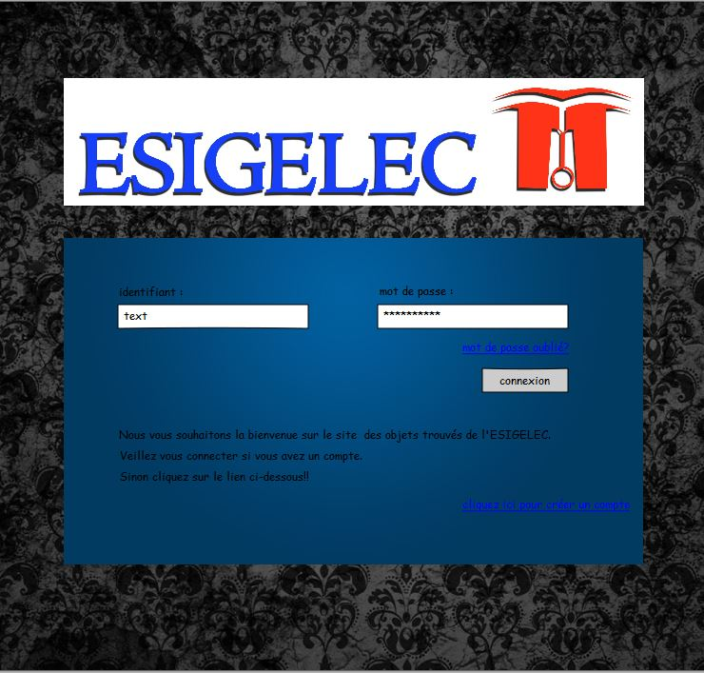

Description de chaque page

Page d’accueil
La page d’accueil sera constituée de deux parties. L’une qui permettra à l’utilisateur de se connecter et l’autre qui lui permettra de s’inscrire.
On y verra le nom du site, une description du site et le logo de l’ESIGELEC.
Toutes les pages auront la même image de fond que la page d’accueil, contenant le logo de l’ESIGELEC.

Page du gestionnaire
Cette page contient une liste de liens qui correspondront à l’ensemble des actions que peut réaliser le gestionnaire du site. On peut voir ses actions que l’arborescence du site.

Page de l’administrateur
Cette page contient une liste de liens qui correspondront à l’ensemble des actions que peut réaliser l’administrateur du site. On peut voir ses actions que l’arborescence du site.

Page de l’élève
Cette page contient une liste de liens qui correspondront à l’ensemble des actions que peut réaliser un élève sur le site. On peut voir ses actions que l’arborescence du site.

Pages ouvertes à l’administrateur et à l’élève

Page « Afficher la liste des objets retrouvés »
Cette page contient la liste des objets retrouvés. Elle contient également deux liens qui renverront à deux pages : la page « marquer un objet comme abandonné » et l’autre « marquer un objet comme rendu ».

Page « Déclarer un objet perdu »
Cette page contient des cases dans lesquelles l’utilisateur devra entrer le nom, les caractéristiques de l’objet perdu et la date à laquelle il a été perdu. Elle permettra de fournir une photo de l’objet perdu mais ce ne sera pas obligatoire.

Page « Afficher les statistiques »
Cette page contient toutes les cases de données remplies par le gestionnaire dans la page « Statistiques » mais celles-ci ne peuvent pas être modifiées.

Pages ouvertes à l’administrateur

Page « Ajouter un objet retrouvé »
Cette page contient des cases dans lesquelles l’utilisateur devra entrer le nom, les caractéristiques de l’objet retrouvé et la date à laquelle il a été retrouvé. Lien vers la liste des objets retrouvés pour vérifier la mise à jour de celle-ci.

Page « Marquer un objet retrouvé comme rendu »
Cette page contient une case à panneau déroulant contenant tous les objets retrouvés et un bouton « Marquer comme rendu ». Elle contient aussi des cases que l’on peut remplir pour affiner la recherche et que le panneau déroulant contienne moins d’objets.

Page « Consulter un objet perdu »
Cette page contient une case à panneau déroulant contenant tous les objets perdus et un bouton « Consulter l’objet ». Elle contient aussi des cases que l’on peut remplir pour affiner la recherche et que le panneau déroulant contienne moins d’objets.

Page « Marquer un objet perdu comme retrouvé »
Cette page contient une case à panneau déroulant contenant tous les objets perdus et un bouton « Marquer comme retrouvé ». Elle contient aussi des cases que l’on peut remplir pour affiner la recherche et que le panneau déroulant contienne moins d’objets.

Pages ouvertes au gestionnaire

Page « Marquer un objet comme abandonné »
Cette page contient une case à panneau déroulant contenant tous les objets retrouvés et un bouton « Marquer comme abandonné ». Elle contient aussi des cases que l’on peut remplir pour affiner la recherche et que le panneau déroulant contienne moins d’objets.

Page « Statistiques »
Cette page contient des cases que le gestionnaire devra remplir, telles que « Nombre d’objets en attente », « Nombre d’objets retrouvés », « Nombre d’objets abandonnés », « Délais », « Lieux de perte fréquents ».

Diagramme de la base de données
